Председатель Московской городской Думы
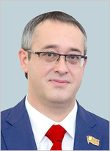
Алексей Валерьевич ШАПОШНИКОВ

Родился в 1973 году в Москве.
В 1995 году окончил юридический факультет Московской государственной юридической академии. В 2003 году окончил Российскую академию государственной службы при Президенте Российской Федерации (специальность «Политология»), затем работал в должности консультанта в Аппарате Государственной Думы Федерального Собрания Российской Федерации.
С 2010 по 2012 годы работал в составе Общественного консультативного совета политических партий при Московской городской Думе от Партии «ЕДИНАЯ РОССИЯ» . В 2012 году избран муниципальным депутатом, главой муниципального округа Ростокино. В этом же году избран председателем Ассоциации «Совет муниципальных образований города Москвы».
Преподает политологию в Российской академии народного хозяйства и государственной службы при Президенте Российской Федерации.
Кандидат юридических наук.
Заслуженный юрист Российской Федерации.
Член Политсовета Московского городского регионального отделения Всероссийской политической партии «ЕДИНАЯ РОССИЯ».
В 2017 году избран председателем совета законодателей Центрального федерального округа Совета при полномочном представителе Президента Российской Федерации в Центральном федеральном округе.
Награжден Благодарностью Мэра Москвы, Почетным знаком Московской городской избирательной комиссии, Почетной грамотой Совета Федерации Федерального Собрания Российской Федерации за многолетний добросовестный труд, большой вклад в развитие государственной молодежной политики.
Депутат Московской городской Думы шестого созыва (2014-2019 гг.). 24 сентября 2014 года избран Председателем Московской городской Думы шестого созыва.
Избран депутатом Думы 8 сентября 2019 года.
Председатель Московской городской Думы (избран 19 сентября 2019 года).

Заместитель Председателя Московской городской Думы
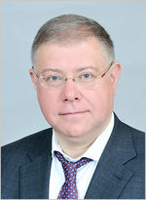
Степан Владимирович ОРЛОВ
Родился 22 октября 1971 года.
Окончил Московский государственный университет имени М.В.Ломоносова и Российскую академию государственной службы при Президенте Российской Федерации. Кандидат экономических наук. До избрания в Московскую городскую Думу работал экспертом в ОАО «ТВ-Центр».
Депутат Московской городской Думы второго (1997-2001 гг.), третьего (2001-2005 гг.), четвертого (2005-2009 гг.), пятого (2009-2014 гг.) и шестого (2014-2019 гг.) созывов.
Вновь избран депутатом Думы 8 сентября 2019 года.
Заместитель Председателя Московской городской Думы (избран 19 сентября 2019 года).

Заместитель Председателя Московской городской Думы
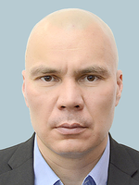
Андрей Андреевич МЕДВЕДЕВ
Родился 14 декабря 1975 года.
Окончил факультет журналистики Московского государственного университета имени М.В.Ломоносова.
Работает во Всероссийской государственной телевизионной и радиовещательной компании:
- главный редактор Объединённой редакции ЭСМИ: «Радио России», «Маяк», «Вести ФМ», «Культура» (радиоканал);
- заместитель директора Дирекции информационных программ «Вести»;
- директор Дирекции производства Государственной радиовещательной компании «Радио России».
Награжден орденом Дружбы (2016 г.), Благодарностью Президента Российской Федерации за активное участие в общественно-политической жизни российского общества (2018 г.).
Избран депутатом Думы 8 сентября 2019 года.
Заместитель Председателя Московской городской Думы (избран 3 ноября 2021 года).

Депутаты Московской городской Думы
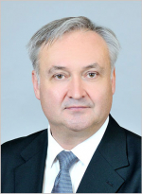
Титов Андрей Михайлович
Избирательный округ №1
Фракция Партии «ЕДИНАЯ РОССИЯ»
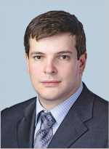
Локтев Дмитрий Александрович
Избирательный округ №2
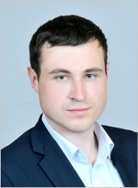
Соловьев Александр Сергеевич
Избирательный округ №3
Фракция Партии СПРАВЕДЛИВАЯ РОССИЯ
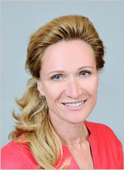
Киселева Мария Александровна
Избирательный округ №4
Постоянное депутатское объединение «Моя Москва»
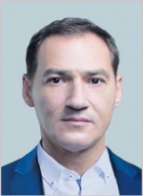
Бабаян Роман Георгиевич
Избирательный округ №5
Постоянное депутатское объединение «Моя Москва»
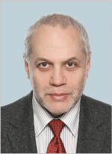
Бунимович Евгений Абрамович
Избирательный округ №6
Фракция Политической партии «Российская объединенная демократическая партия «ЯБЛОКО»
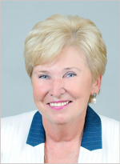
Перфилова Надежда Рафаиловна
Избирательный округ №7
Фракция Партии «ЕДИНАЯ РОССИЯ»
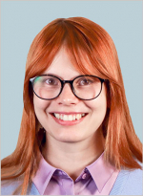
Беседина Дарья Станиславовна
Избирательный округ №8
Фракция Политической партии «Российская объединенная демократическая партия «ЯБЛОКО»
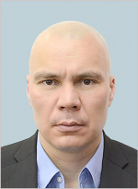
Медведев Андрей Андреевич
Избирательный округ №9
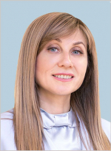
Картавцева Лариса Руслановна
Избирательный округ №10
Фракция Партии «ЕДИНАЯ РОССИЯ»

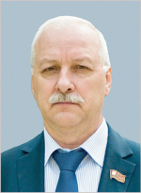
Зубрилин Николай Григорьевич
Избирательный округ №11
Фракция «КОММУНИСТИЧЕСКАЯ ПАРТИЯ РОССИЙСКОЙ ФЕДЕРАЦИИ»
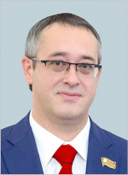
Шапошников Алексей Валерьевич
Избирательный округ №12
Фракция Партии «ЕДИНАЯ РОССИЯ»
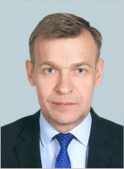
Бускин Игорь Владимирович
Избирательный округ №13
Фракция Партии «ЕДИНАЯ РОССИЯ»
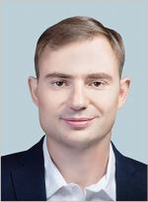
Круглов Максим Сергеевич
Избирательный округ №14
Фракция Политической партии «Российская объединенная демократическая партия «ЯБЛОКО»
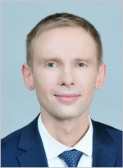
Савостьянов Сергей Владимирович
Избирательный округ №15
Фракция «КОММУНИСТИЧЕСКАЯ ПАРТИЯ РОССИЙСКОЙ ФЕДЕРАЦИИ»
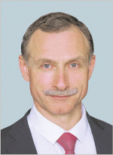
Тимонов Михаил Леонидович
Избирательный округ №16
Фракция Партии СПРАВЕДЛИВАЯ РОССИЯ
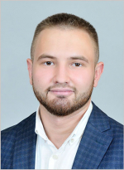
Максимов Виктор Валерьевич
Избирательный округ №17
Фракция «КОММУНИСТИЧЕСКАЯ ПАРТИЯ РОССИЙСКОЙ ФЕДЕРАЦИИ»
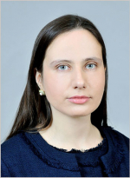
Янчук Елена Юрьевна
Избирательный округ №18
Фракция «КОММУНИСТИЧЕСКАЯ ПАРТИЯ РОССИЙСКОЙ ФЕДЕРАЦИИ»
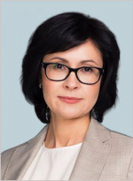
Кац Елена Леонидовна
Избирательный округ №19
Фракция Партии «ЕДИНАЯ РОССИЯ»
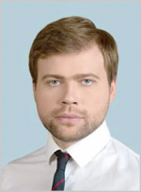
Зюганов Леонид Андреевич
Избирательный округ №21
Фракция «КОММУНИСТИЧЕСКАЯ ПАРТИЯ РОССИЙСКОЙ ФЕДЕРАЦИИ»
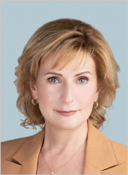
Святенко Инна Юрьевна
Избирательный округ №22
Фракция Партии «ЕДИНАЯ РОССИЯ»
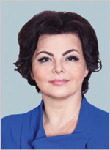
Николаева Елена Леонидовна
Избирательный округ №23
Постоянное депутатское объединение «Моя Москва»
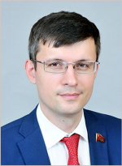
Тарасов Павел Михайлович
Избирательный округ №24
Фракция «КОММУНИСТИЧЕСКАЯ ПАРТИЯ РОССИЙСКОЙ ФЕДЕРАЦИИ»
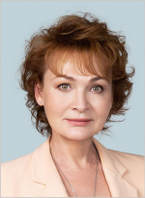
Стебенкова Людмила Васильевна
Избирательный округ №25
Фракция Партии «ЕДИНАЯ РОССИЯ»
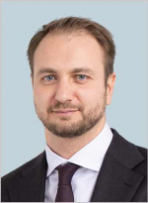
Щитов Кирилл Владимирович
Избирательный округ №26
Фракция Партии «ЕДИНАЯ РОССИЯ»
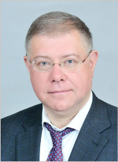
Орлов Степан Владимирович
Избирательный округ №27
Фракция Партии «ЕДИНАЯ РОССИЯ»
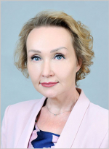
Самышина Елена Александровна
Избирательный округ №28
Фракция Партии «ЕДИНАЯ РОССИЯ»
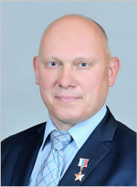
Артемьев Олег Германович
Избирательный округ №29
Фракция Партии «ЕДИНАЯ РОССИЯ»
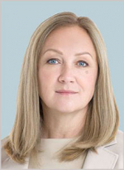
Русецкая Маргарита Николаевна
Избирательный округ №30
Фракция Партии «ЕДИНАЯ РОССИЯ»
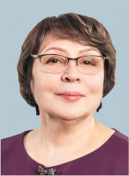
Никитина Любовь Евгеньевна
Избирательный округ №31
Фракция «КОММУНИСТИЧЕСКАЯ ПАРТИЯ РОССИЙСКОЙ ФЕДЕРАЦИИ»
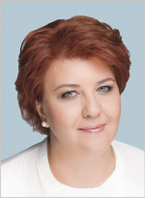
Мельникова Ольга Николаевна
Избирательный округ №32
Фракция Партии «ЕДИНАЯ РОССИЯ»
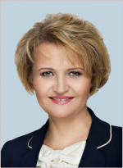
Гусева Людмила Ивановна
Избирательный округ №33
Фракция Партии «ЕДИНАЯ РОССИЯ»
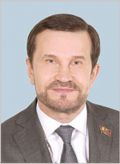
Семенников Александр Григорьевич
Избирательный округ №34
Фракция Партии «ЕДИНАЯ РОССИЯ»
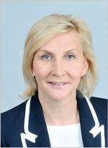
Метлина Наталия Борисовна
Избирательный округ №35
Постоянное депутатское объединение «Моя Москва»
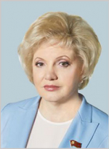
Шарапова Ольга Викторовна
Избирательный округ №36
Фракция Партии «ЕДИНАЯ РОССИЯ»
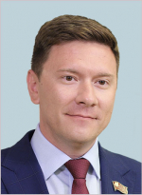
Козлов Александр Михайлович
Избирательный округ №38
Фракция Партии «ЕДИНАЯ РОССИЯ»
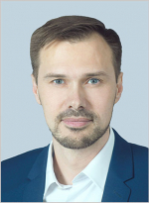
Головченко Валерий Владимирович
Избирательный округ №39
Постоянное депутатское объединение «Моя Москва»
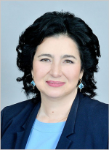
Батышева Татьяна Тимофеевна
Избирательный округ №40
Фракция Партии «ЕДИНАЯ РОССИЯ»
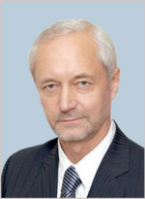
Герасимов Евгений Владимирович
Избирательный округ №41 Фракция Партии «ЕДИНАЯ РОССИЯ»
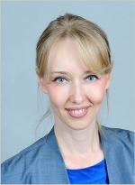
Енгалычева Екатерина Александровна
Избирательный округ №42 Фракция «КОММУНИСТИЧЕСКАЯ ПАРТИЯ РОССИЙСКОЙ ФЕДЕРАЦИИ»
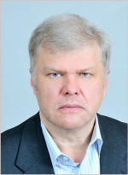
Митрохин Сергей Сергеевич
Избирательный округ №43
Фракция Политической партии «Российская объединенная демократическая партия «ЯБЛОКО»

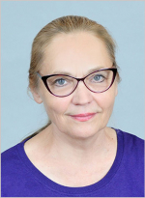
Шувалова Елена Анатольевна
Избирательный округ №44

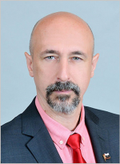
Яндиев Магомет Исаевич
Избирательный округ №45
Фракция Партии СПРАВЕДЛИВАЯ РОССИЯ

